**نشاط**: المستوي منسوب الى معلم متعامد و متجانس (O ;i ,j ) الدالتان f وg معرفتان بتمثيليهما البيانيين (Cf) و (Cg) على الترتيب كما هو موضح في الشكل التالي:

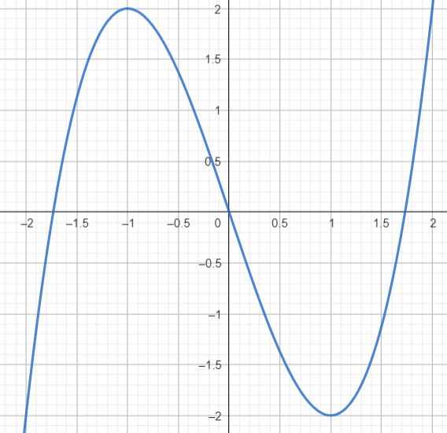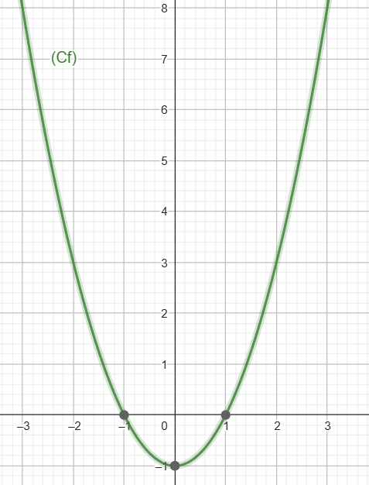

**الجزء الأول: بقراءة بيانية :**

قارن بين كل من f(1) و f(-1) ثم بين f(-2) و  f(2) قارن بين g(2) و g(- 2) ثم بين g(1) و g(-1)

المنحى (Cf) متناظر بالنسبة الى ..... المنحنى (Cg) متناظر بالنسبة الى......

**الجزء الثاني:**

نعرف الدالة fعلى المجال [-3 ;3] ب $f\left(x\right)={ x}^{2}-1$ نعرف الدالة g على المجال [-2 ;2] ب $g\left(x\right)=x^{3}-3x$ أ)تحقق انه من أجل كل عدد حقيقي x من المجال[-3 ;3] أ) تحقق انه من أجل كل عدد حقيقي x من المجال [-2 ;2]

فان : $-x∈[-3;3]$ فان : $-x∈[-2;2]$

ب)من أجل كل عدد حقيقي x من المجال [-3 ;3] قارن بين : ب) من أجل كل عدد حقيقي x من المجال [-2 ;2] قارن

$f\left(x\right)$ و $f\left(-x\right)$ بين: $g\left(x\right)$ و $g\left(-x\right)$

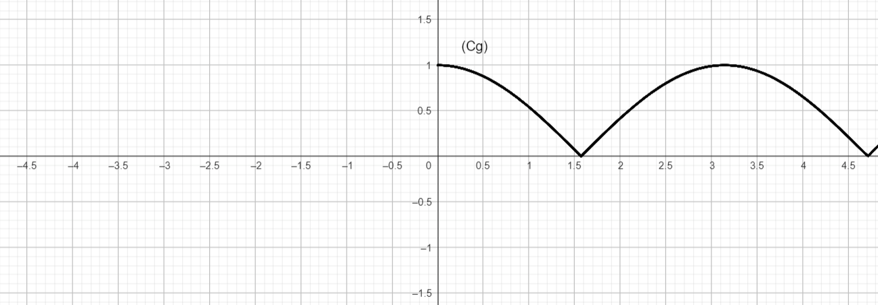أكمل رسم المنحنى (Cg) علما أن الدالة g زوجية

أكمل رسم المنحنى (Cf)علما أن الدالة f فردية

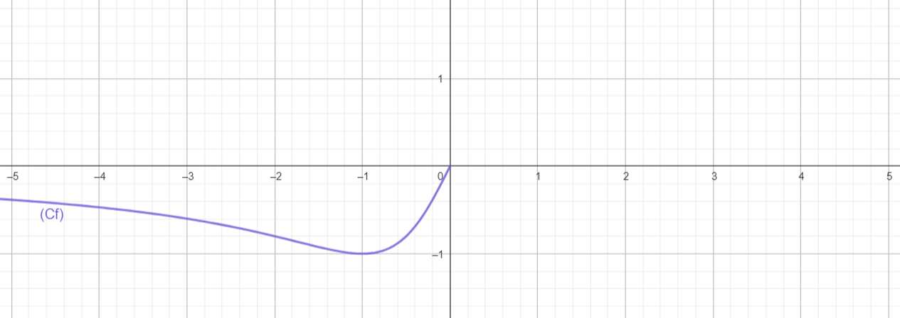

أكمل جدول التغيرات التالي باعتبار الدالة f مرة زوجية و أخرى فردية

|  |  |
| --- | --- |
| x |  |
| f(x) |  |